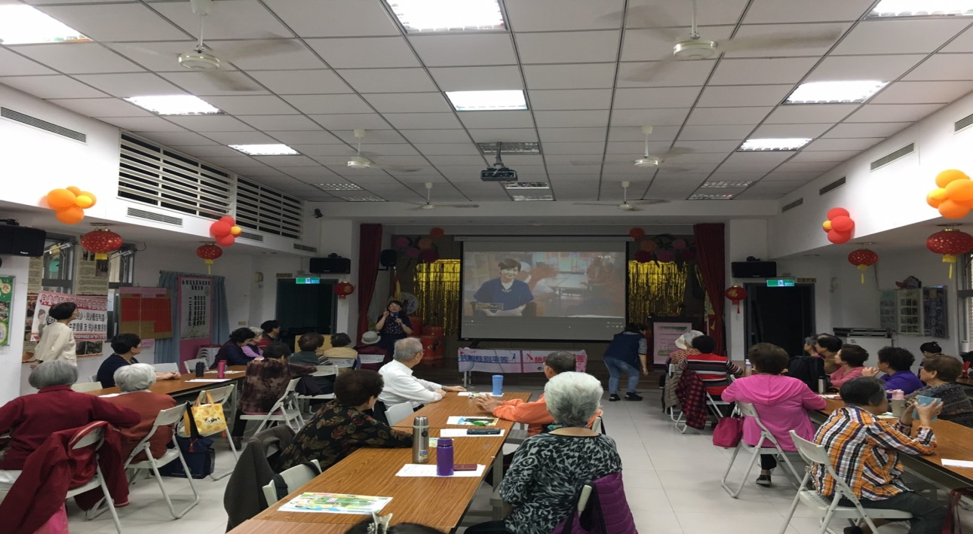
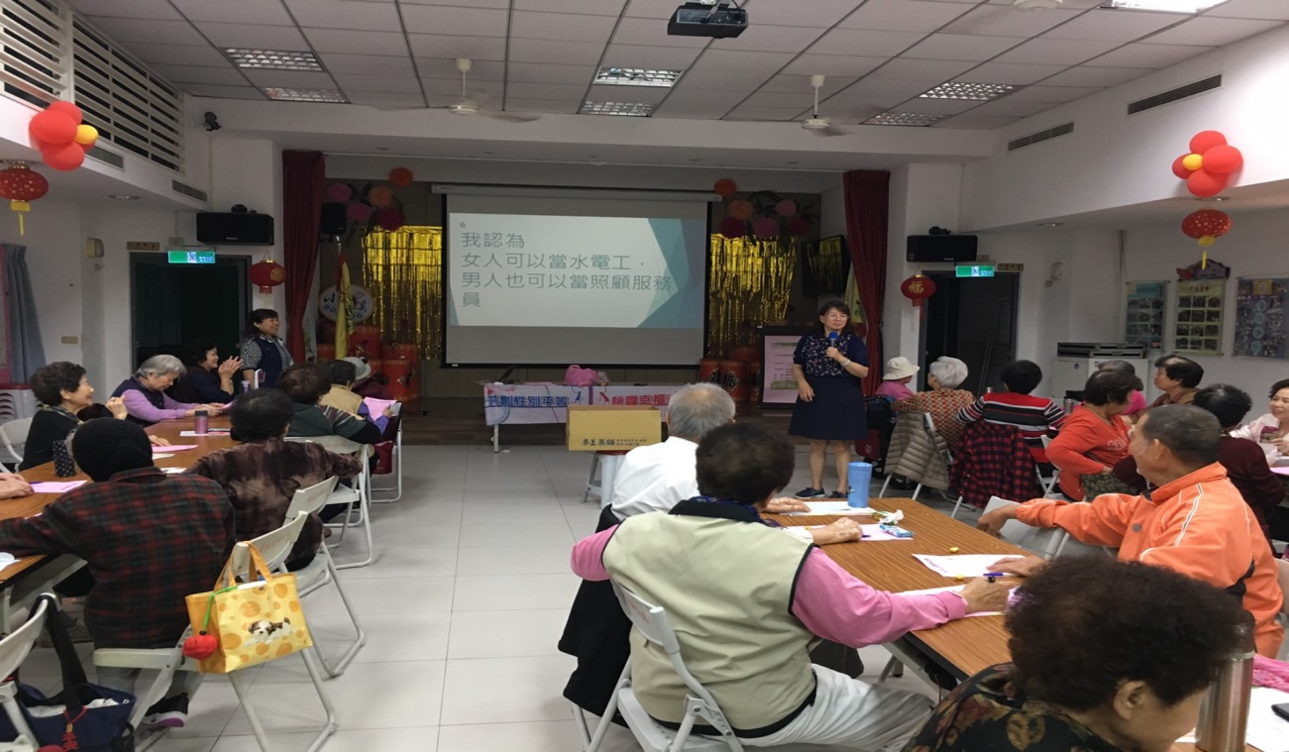
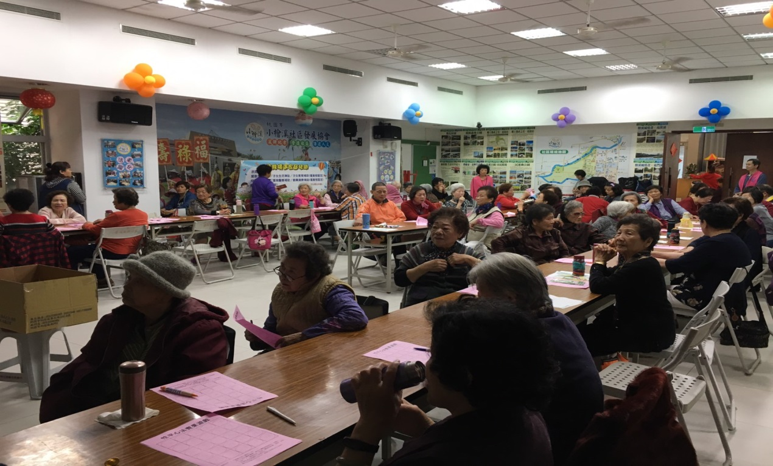
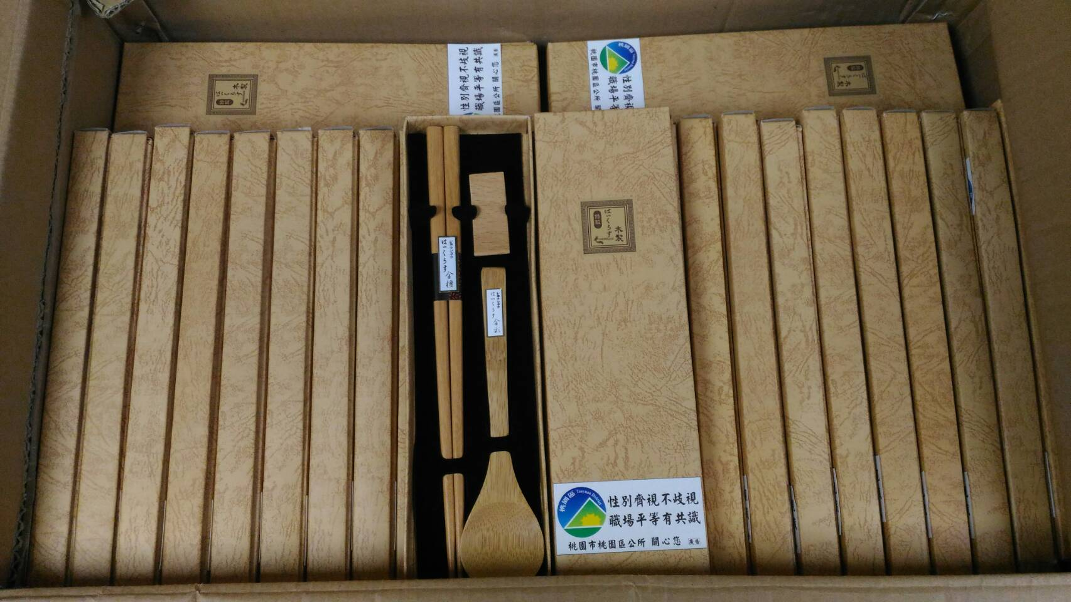
附表2桃園市政府性別培力、宣導執行成果表
(每課程/活動填報1表)
項次
項目
資料內容
備註
1
主辦單位

政府單位，名稱：桃園區公所
民間單位，名稱：___________
分為政府單位或民間單位
2
協辦單位

政府單位，名稱：___________
民間單位，名稱：___________
分為政府單位或民間單位
3
年度
108

4
課程/活動日期
108.5.8

5
課程/活動
稱
翻轉習俗 談性別平等教育

6
課程/活動對象
鄰里社區民眾、志工

7
辦理形式
研習課程
演講、電影賞析與導讀(討論會)、工作坊、讀書會等。
8
課程/活動類別

性別平等政策綱領
權力、決策與影響力
就業、經濟與福利
教育、文化與媒體
人身安全與司法
人口、婚姻與家庭
健康、醫療與照顧 環境、能源與科技
性別主流化的發展與運用
歷史發展與總體架構
工具概念與實例運用
性別統計
性別影響評估
性別預算
性別分析
性別基礎概念或性別平等意識培力
CEDAW
其他新興議題

9
課程/活動目標
具備性平意識，從自我做起尊重所有，擴大人際關係與職場平等對待
請以300字以內文字描述。
10
課程/活動簡介(大綱)
認識傳統性別觀念的盲點，如何推動性別平等，從自身及家庭、學校至社區做起。
請以300字以內文字描述。
11
參加人數
共80人，分別為男性：8人；女性：72人。
課程/活動以人數為計，非人次。
12
相關照片
請提供2張以上電子檔照片，且須有簡要文字說明。
每張照片說明均為50字以內。
13
相關連結
若有網址連結，請填入活動網址。
請確認網路連結有效性。
14
聯絡方式
單位名稱：桃園區公所
聯絡人姓名：康秀英
聯絡人電話：3348058-1200
聯絡人傳真：3347186
聯絡人E-mail：10009398@mail.tycg

15
講師資料
(1)授課名稱：翻轉習俗談性別平等教育
(2)講師資料請填寫下表「性別培力講師資料」。
(3)本成果(含講師資料)將公開於網路，為個資法規範項目，請以書面或電子郵件徵詢講師個人同意上傳，檢附「個人資料蒐集聲明暨同意書」。
1.性別培力課程可能有眾多講師分授不同課程，請述明講師及其授課名稱。
2.請提供講師最新資料。
3.講師資料將隨同本成果表公布於網路，為個資法規範項目，請以書面或電子郵件徵詢講師個人同意上傳，並檢附「個人資料蒐集聲明暨同意書
。
16
滿意度分析
請參考「問卷調查分析表格式」。
需包含統計分析，且需區分男女。
17
其他
1.請附簽到表、講義內容。
2.另視實際情況，請檢附計畫書。
均檢附電子檔即可。

桃園市政府
性別培力講師資料
- 姓名：趙佩玉
- 性別：女
- 現職：健行科大講師
- 職稱：講師
- 類別：學術或研究單位，民間團體或實務界，其他
- 專長領域(請勾選，可複選)：
 | 性別與政策(100) |  | 性別與民俗、宗教(114)
 | 性別與法律(101) |  | 性暴力與人身安全(性侵害、家暴、性騷擾防治)(115)
 | 性別與政治(102) |  | 性別與犯罪(116)
 | 性別與社區參與(103) |  | 性別、婚姻與家庭(117)
 | 性別與生涯發展(104) |  | 性別與地政(118)
 | 男性研究(105) |  | 性別與健康(119)
 | 性別與遷移(跨國婚姻、新移民女性、跨國移工、人口販運等)(106) |  | 性別與環境(120)
 | 性別與勞動(107) |  | 性別與空間、工程、設計(121)
 | 性別與經濟、財經(108) |  | 性別與科技、日常生活(122)
 | 性別與社會福利(109) |  | 性別與農業(123)
 | 性別與教育(110) |  | 性別與國防(124)
 | 性別與文史藝術(文化產業等)(111) |  | 性別與族群(125)
 | 性別與媒體(112) |  | CEDAW(126)
 | 性別與運動、休閒(113) |  | 其他新興議題(127)
問卷調查分析表格式
一、量化分析
瞭解程度
題次
非常瞭解
人數(%)
瞭解
人數(%)
普通
人數(%)

瞭解
人數(%)
非常
瞭解
人數(%)
第1題
(您對性別平等相關議
題瞭解程度為何)
合計
5
38.8
43.8
10.0
2.5

男
14.3
42.9
45.2
14.3
0.0

女
4.1
38.4
41.3
9.6
2.7
第2題
(您瞭解日常生活中一些
習俗仍具性別歧視)
合計
0.0
56.3
41.3
1.3
1.3

男
0.0
37.3
62.5
0.0
0.0

女
0.0
58.3
38.9
1.4
1.4
第3題
(您瞭解每年10月11日
為臺灣女孩日)
合計
1.3
18.8
25.0
55.0
0.0

男
0.0
0.0
12.5
87.5
0.0

女
1.4
20.8
26.4
51.4
0.0
第4題
(您瞭解家庭暴力或性侵
害要撥打保護專線113)
合計
13.8
51.3
25.0
10.0
0.0

男
12.5
50.0
12.5
25.0
0.0

女
13.9
51.4
26.4
8.3
0.0
第5題
(您對講師講授內容瞭解
程度)
合計
12.5
43.8
35.0
7.5
1.3

男
11.1
44.4
33.3
11.1
0.0

女
12.7
43.7
35.2
7.0
1.4
第6題
(您對本次活動/課程能
應用於日常生活或業務
中嗎?)
合計
8.8
58.8
26.3
5.0
1.3

男
0.0
71.4
28.6
0.0
0.0

女
9.6
57.5
26.0
5.5
1.4
實際人數
合計 80人；男8人(25.6%)、女72人(74.4%)。
備註
如有多題，請自行增列題次。

二、質化分析(請以文字陳述活動辦理情況、參與程度、未來課程建議事項等)
本次課程參與民眾年紀稍長，老師為提高民眾興趣，一開始進行簡單有氧運動，再正式進入性平課程，課程內容以關於習俗看待性別議題，列舉舊有習俗及目前社會存在的風俗習慣，仍具有性別之歧視。部分習俗應該被誤解，呈現許多不合情理狀態，像是大年初一不能回娘家，未婚女性若往生，只能住到姑娘廟，生兒子是「弄璋誌喜」、生女兒是「弄瓦誌喜」。
課程中老師以九宮格遊戲方式帶入主題：翻轉習俗，像是「女人可以當水電工」、「男人也可以當照顧服務員」、「女兒是我的寶貝、女兒結婚不潑水」、「家事共同分擔」…等，介紹行政院「性別平等 從你我做起」相關題材，課程在輕鬆、活潑下進行，民眾應該獲益良多。最後趙老師結語：父母、子女有話一定要講出來，不論是父母、子女、朋友、人與人要「平等尊重」。

桃園區公所108年度辦理多元化性別意識培力課程
翻轉習俗 談性別平等教育
108.5.8於青溪里聯合集會所趙佩玉老師授課及民眾聆聽情形

桃園區公所108年度辦理多元化性別意識培力課程
翻轉習俗 談性別平等教育
民眾專心聽講，課程結束後贈送宣導品1份

